1.定义
浏览器在接收请求的时候会先判断一下是否是简单请求，如果是简单请求就会先执行后判断，如果是非简单请求，浏览器会先发一个预检命令，检查通过之后才会真正的把跨域请求发出去。
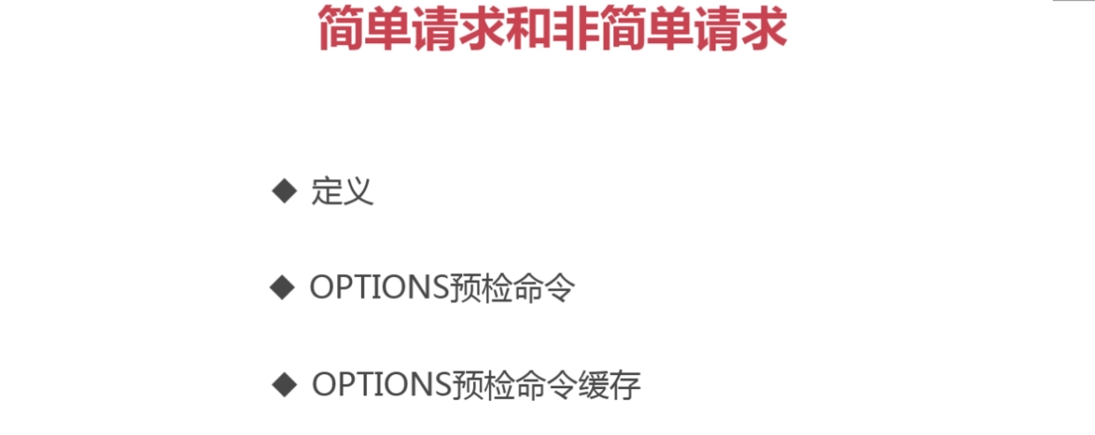
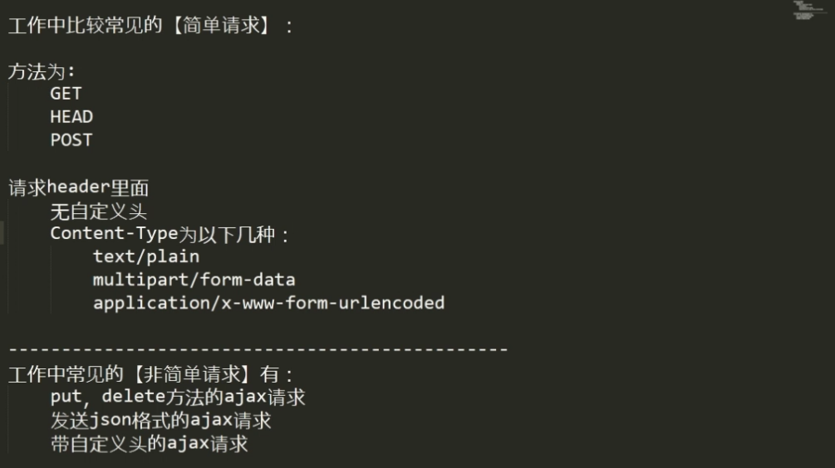

2.简单请求
先执行后判断，没有Option预检命令

3.非简单请求

3.1 Option预检命令：
1.在Contrller里加一个接收Json格式的Post请求的方法，用“@RequestBody”来接收json。
页面也做相应的调整。
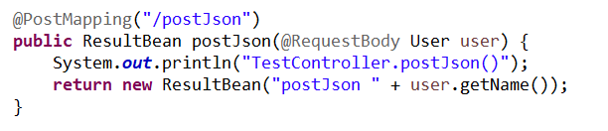
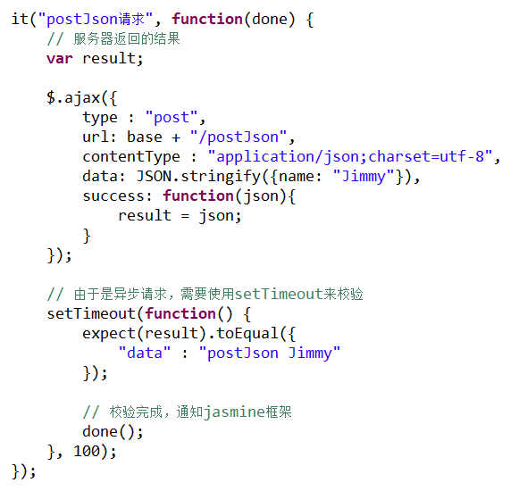
2.刷新页面可以看到报错“请求头字段‘Access-Control-Request-Headers’的类型‘Content-Type’在响应预检里不允许”
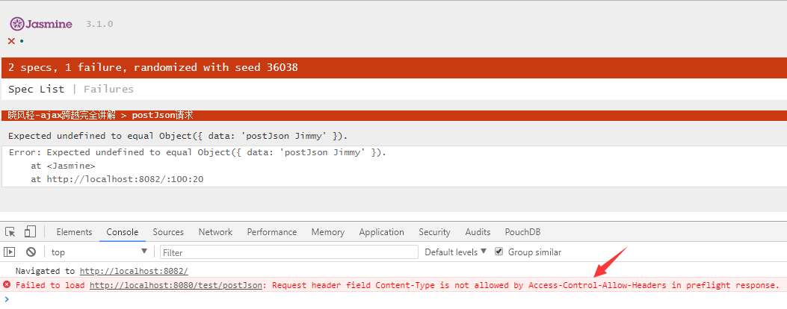
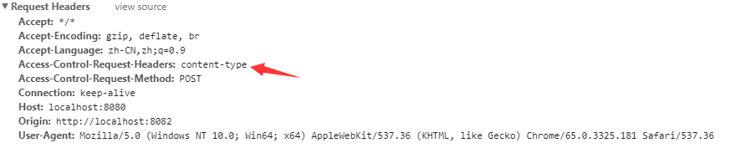
响应头里并没有写相应的信息所以报错，可以在Filter里面增加一个请求头为‘Content-Type’的头，这样浏览器就可以通过了
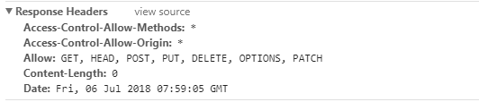
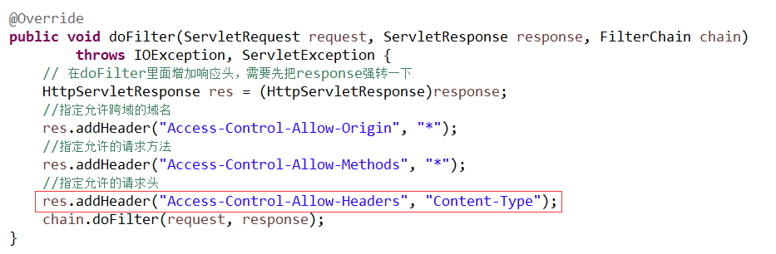
3.刷新页面，请求成功。可以发现postJson请求发送了两个，会先发送一个“OPTION”预检命令，当预检通过后，第二次POST请求才会真正的把请求发出去。
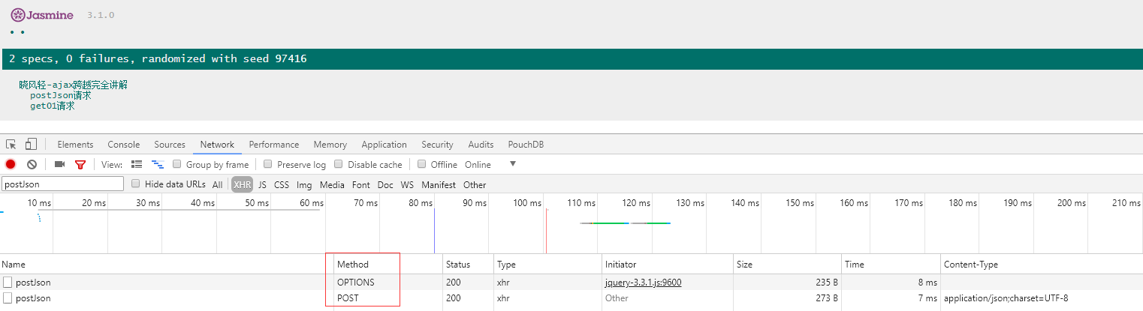

3.2 Option预检命令缓存
非简单请求每次发送两次请求，一个是预检请求，一个是真实请求，这样会影响效率。
HTTP协议里新增了一个相应头"Access-Control-Max-Age"，可以用于缓存预检命令，它的值单位为秒。
以下设置表示1小时内缓存预检信息，不需要再发送预检命令。
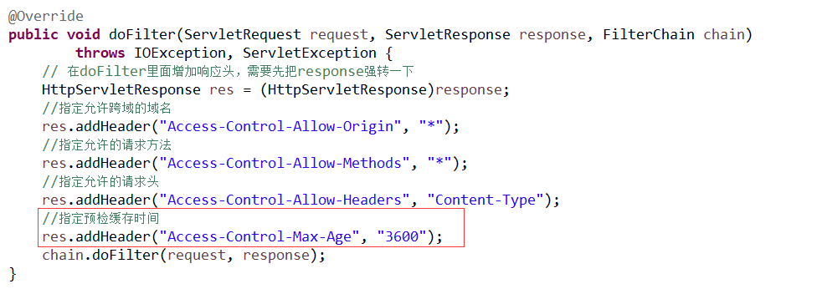
刷新页面，首次依然会发送两次请求命令。
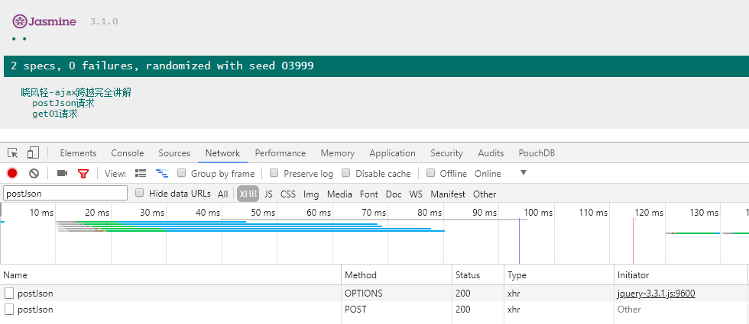
再次刷新就可以看到没有发送预检命令了
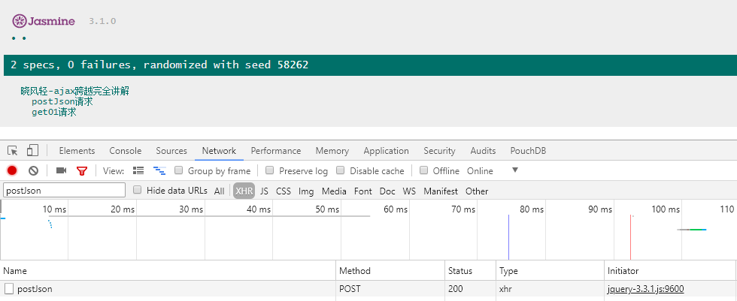

这时候如果把新增的两个返回头设置给屏蔽掉，可以发现刷新页面后依然正常，响应头里面并没有"Access-Control-Allow-Headers"参数的返回，这是因为预检信息已经被缓存了。
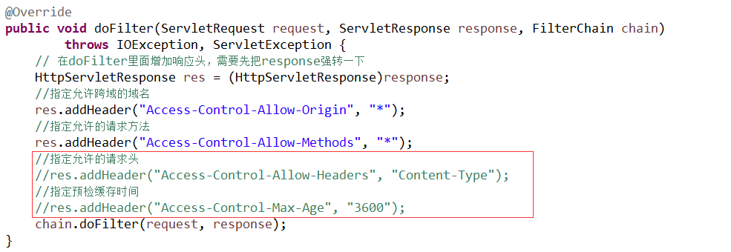
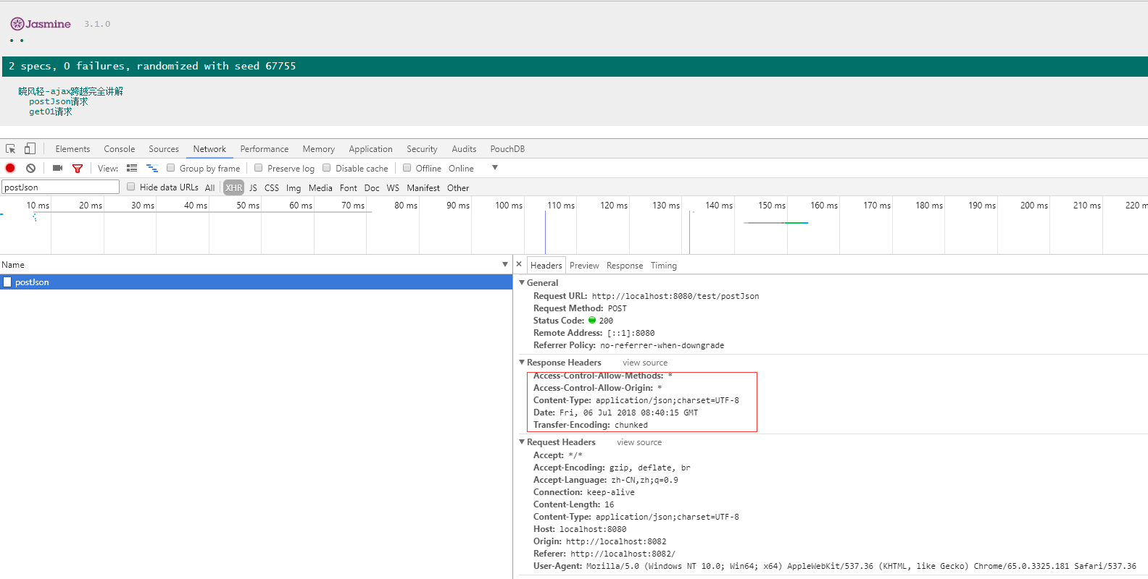
如果这时候把缓存给禁止掉，刷新页面就又可以看到异常了。
